**郑州大学后勤管理处折叠桌采购项目合同**

**甲方： 郑州大学**

**乙方： 郑州三品实业有限公司**

本合同于 2022 年 11月3日由甲乙双方按下述条款签署。

在甲方为获得郑州大学后勤管理处折叠桌采购货物和伴随服务进行了询价采购，甲方接受了乙方以总金额（人民币，大写：壹拾万伍仟捌佰叁拾元整，小写：￥105830.00元）（以下简称“合同价”）的报价。双方以上述事实为基础，签订本合同。

**一、供货范围及分项价格表（详见附件1、附件2）**

1、本合同所指设备详见附件1、附件2 ，此附件是本合同不可分割的部分。

2、总价中包括设备金额、包装、运输、保险费、装卸费、安装及相关材料费、调试费、软件费、检验费及培训所需费用及税金，甲方不再另行支付任何费用。

**二、质量及技术规格要求**

乙方须按合同要求提供全新设备（包括零部件、附件、备品备件），设备的质量标准、规格型号、具体配置、数量须符合招标标书要求，其产品为原厂生产，且应达到乙方投标文件及澄清文件中明确的技术标准。

乙方应在本合同生效后 2 个工作日内向甲方提供货物并完成送货及安装，所有设备运送到甲方指定地点后，双方在 10 日内共同验收并签署验收意见。甲方有权采取适当的方式对乙方产品的质量标准、规格型号、具体配置、数量以及安装质量和进度等进行检查。甲方如果发现乙方所供设备不符合合同约定，甲方有权单方解除合同，由此产生的一切费用乙方承担。

1. **包装与运输**

设备交付使用前发生的所有与设备相关的运输、安装及安全保障事项等均由乙方负责；设备包装应符合抗震、防潮、防冻、防锈以及长途运输等要求，由于包装不当或防护措施不力而导致的商品损坏、损失、腐蚀等损失均由乙方承担；设备交付使用前所发生的所有与设备相关的经济纠纷及法律责任均与甲方无关。

**四、质保期与售后服务**

1.货物免费质保期为 **1** 年（自验收合格并交付给甲方之日起计算），终身维护、维修。

2.在质保期内，因产品质量造成的问题，乙方免费提供配件并现场维修，且所提供的任何零配件必须是其原设备厂家生产的或经其认可的。产品存在质量问题，甲方有权要求乙方换货。

**五、专利权**

乙方应保证甲方在使用其所提供的产品时免受第三方提出侵犯其专利权、商标权或保护期的起诉。

1. **免税**

1、属于进口产品，用于教学和科研使用的，中标价为免税价格。

2、免税产品应由甲乙双方依据海关的要求签订委托进口代理协议，确认甲乙双方的责任与义务。委托进口代理协议作为本合同的不可分割部分。

3、免税产品通关时乙方必须进行商检，未商检的，造成的损失由乙方承担。

**七、交货时间、地点与方式**

1、乙方于 2022 **年**11**月5日**之前将货物按甲方要求在甲方指定地点交货、安装、调试完毕，并具备使用条件，未经甲方允许每推迟一天，按合同总额的千分之五扣除违约金。

2、乙方负责所供货物的包装、运输、安装和调试，并承担所发生的费用；甲方为乙方现场安装提供水、电等便利条件。

3、安装过程中若发生安全事故由乙方承担。

4、乙方安装人员应服从甲方的管理，遵守国家法律法规和学校相关制度，加强对甲方学生宿舍楼的保护，否则一切后果均由乙方承担。

5、货物交付使用前，乙方负责对提供货物进行看管，并承担货物的丢失、损毁等风险。

**八、验收方式**

甲方按合同所列质量标准、规格型号、技术参数以及数量等在现场验收，并填写验收单。验收时，甲方有权提出采用技术和破坏相结合的方法进行验收。验收通过后，才能支付合同款项。

**九、付款方式**

1.本合同总价款（大写）为：壹拾万伍仟捌佰叁拾元整（小写：￥105830.00元）**。**

2.付款方式：货物验收合格后，经审计后，甲方向乙方支付全部货款即人民币壹拾万伍仟捌佰叁拾元整（小写：￥105830.00元）。

**十、违约责任**

乙方所交的货物产地、品牌、型号、规格、质量以及技术标准、数量等不符合合同要求，甲方有权拒收，由此产生的一切费用由乙方负责；因货物更换而造成逾期交货，则按逾期交货处理，乙方应向甲方每天支付合同标总额日千分之五的违约金。甲方无正当理由拒收设备，应向供方偿付拒收设备款额百分之五的违约金。

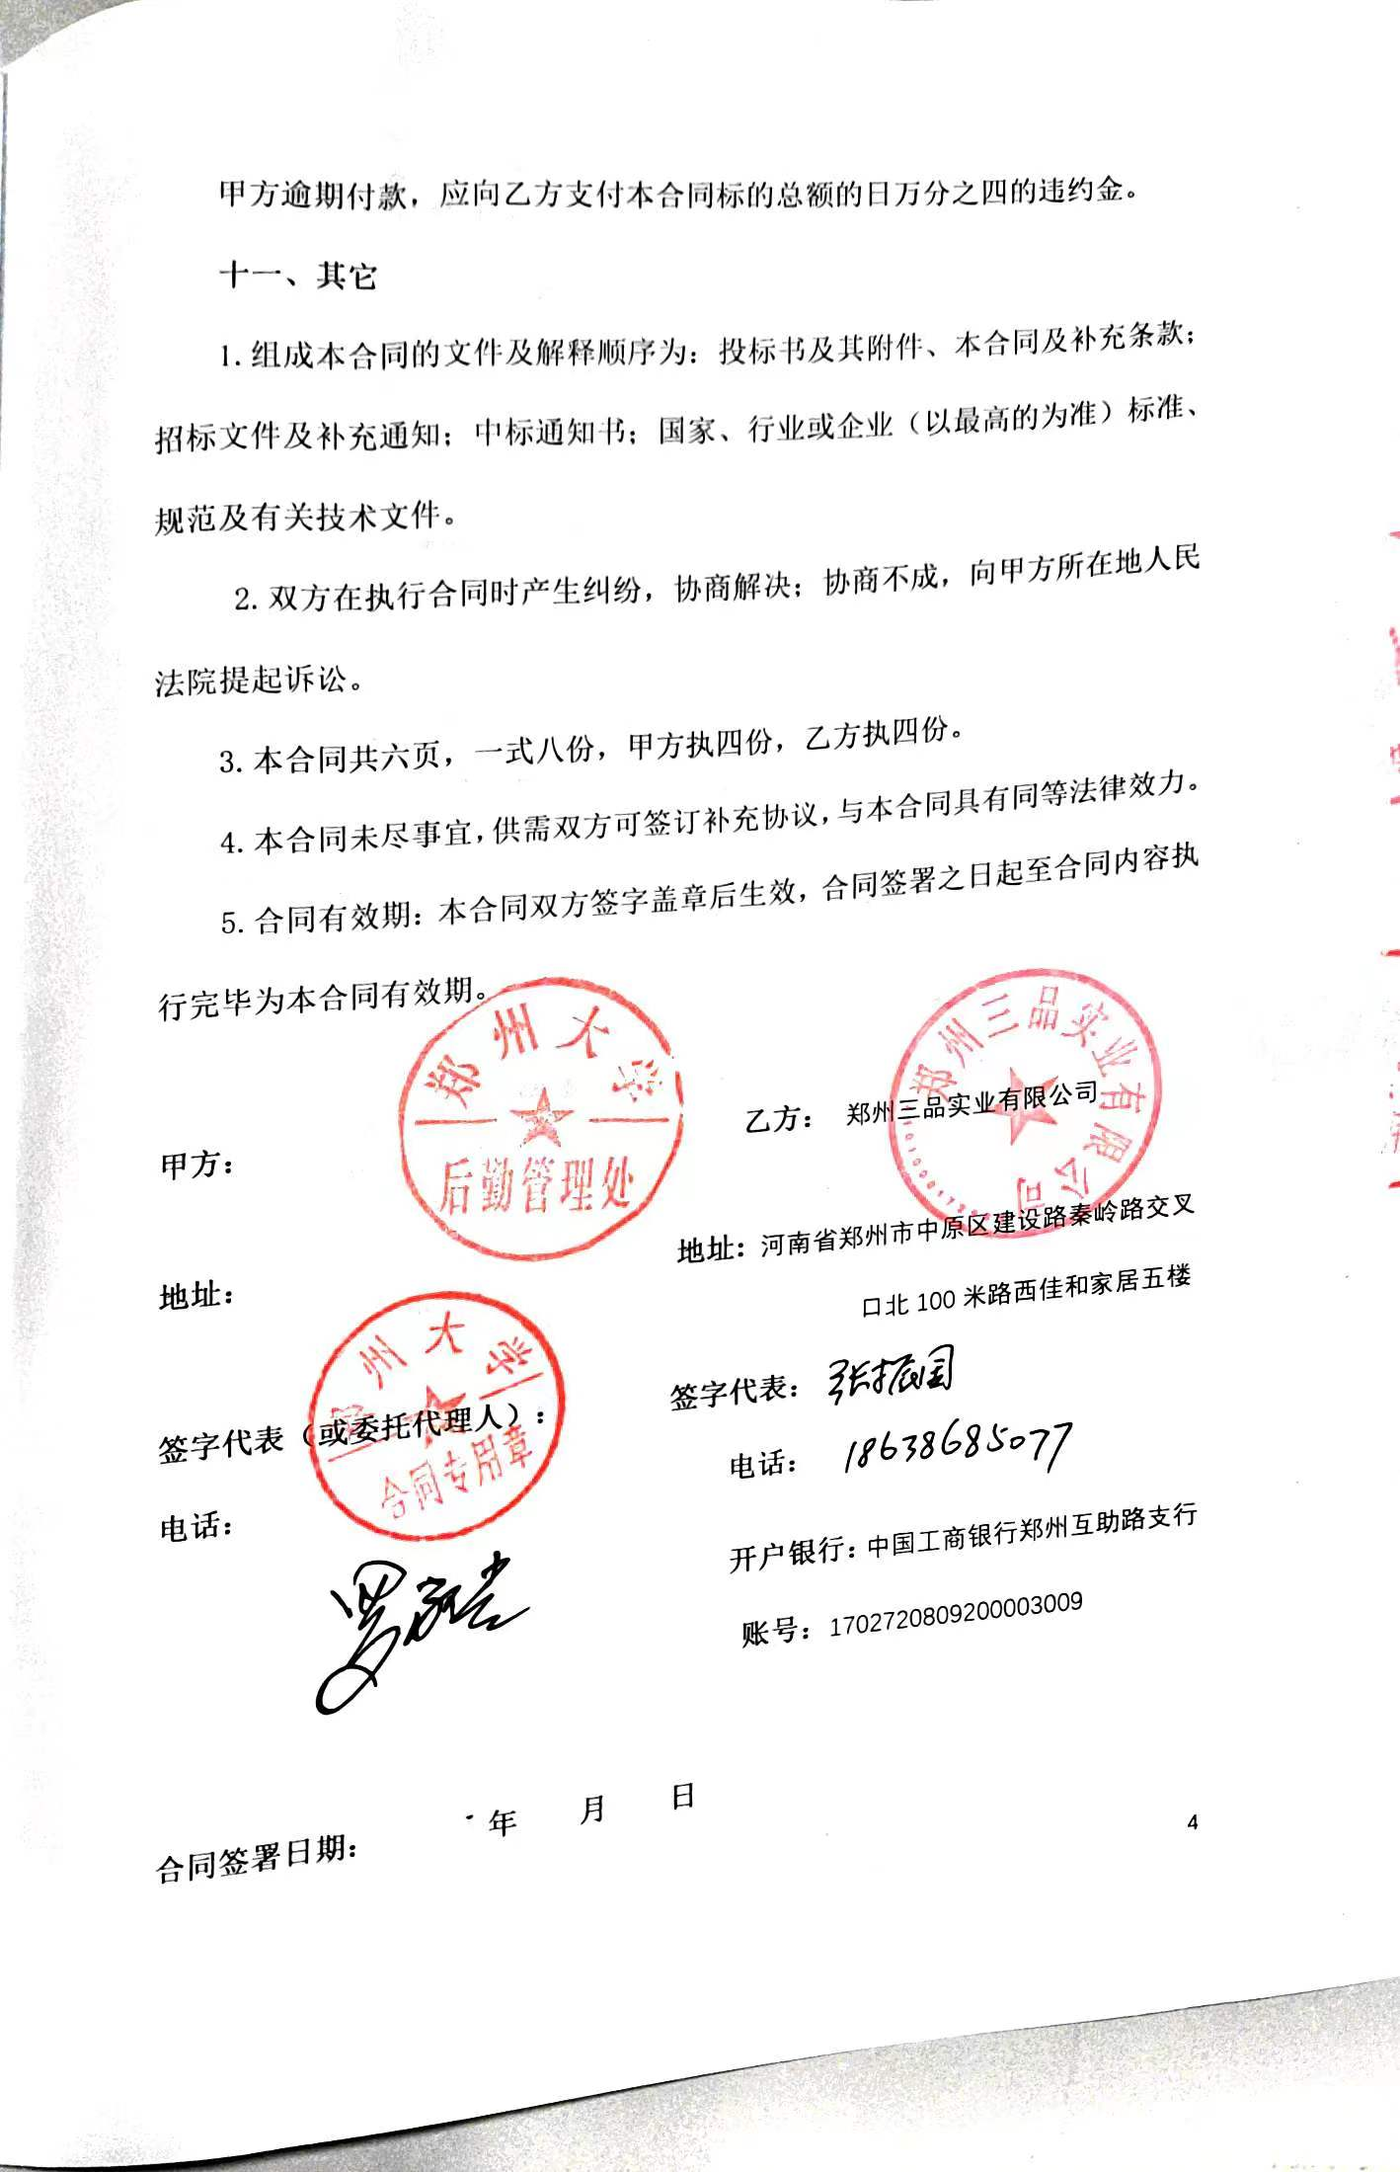

甲方逾期付款，应向乙方支付本合同标的总额的日万分之四的违约金。

**十一、其它**

1.组成本合同的文件及解释顺序为：投标书及其附件、本合同及补充条款；招标文件及补充通知；中标通知书；国家、行业或企业（以最高的为准）标准、规范及有关技术文件。

2.双方在执行合同时产生纠纷，协商解决；协商不成，向甲方所在地人民法院提起诉讼。

3.本合同共六页，一式八份，甲方执四份，乙方执四份。

4.本合同未尽事宜，供需双方可签订补充协议，与本合同具有同等法律效力。

5.合同有效期：本合同双方签字盖章后生效，合同签署之日起至合同内容执行完毕为本合同有效期。

**甲方： 乙方：** 郑州三品实业有限公司

**地址： 地址:** 河南省郑州市中原区建设路秦岭路交叉口北

**签字代表（或委托代理人）： 签字代表：**

**电话： 电话：**

**开户银行：**中国工商银行郑州互助路支行

**账号：**1702720809200003009

**合同签署日期： 年 月 日**

附件1：

| **序号** | **设备名称** | **品牌型号** | **制造厂（商）** | **原产地（国）** | **数量** | **单价** | **合价** | **备注** |
| --- | --- | --- | --- | --- | --- | --- | --- | --- |
| 1 | 折叠桌 | SP-326折叠桌 | 河南隆煜家  具有限公司 | 中国 | 557 | 190 | 105830 | 含税 |
| 2 |  |  |  |  |  |  |  |  |
| 3 |  |  |  |  |  |  |  |  |
| 4 |  |  |  |  |  |  |  |  |
| ... |  |  |  |  |  |  |  |  |
| 合计： 小写：￥ 105830.00 元 大写：人民币壹拾万伍仟捌佰叁拾元整 | | | | | | | | |

**供货范围及分项价格表** 单位：元

附件2：

**设备技术规格参数、功能描述及配置清单表**

|  |  |  |  |  |
| --- | --- | --- | --- | --- |
| **序 号** | **设备名称** | **具体技术规格参数、功能描述及配置清单描述** | **单 位** | **数 量** |
| **1** | 折叠桌 | 1. 规格：900*400*760， 2. 产品材质：密度板+钢架，品质弹簧经久耐用，加粗钢架稳固结实，高温喷塑不易生锈，桌面美观无毛刺，不易开裂。 3. 可折叠设计便捷省空间。 | 张 | 557 |
| **2** |  |  |  |  |
| **3** |  |  |  |  |
| **4** |  |  |  |  |
| **5** |  |  |  |  |
| **6** |  |  |  |  |